**Un 'cónclave' inédito de Francisco para trazar la 'hoja de ruta' de la Iglesia del futuro**

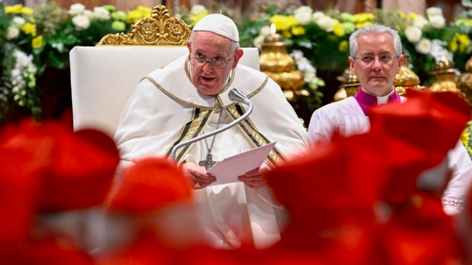

Francisco reúne a todos los cardenales Vatican Media

**"Francisco quiere que todos los cardenales se impliquen en la reforma de la Iglesia, que va mucho más allá de los cambios en la estructura de la Curia vaticana. Y también quiere escuchar a los que no estén a favor, que no son muchos, pero existen. Y este Papa tiene la virtud de convertir a sus enemigos en 'cómplices"**

**Las claves del 'cónclave' de Francisco: una reunión a puerta cerrada, sin orden del día, con todo el Colegio cardenalicio en mitad de rumores sobre su dimisión, la salud de Benedicto XVI y la implantación de los cambios en la Curia**

***28.08.2022***[***Jesús Bastante***](https://www.religiondigital.org/jesus_bastante/)

**Una reunión inédita, a puerta cerrada y sin orden del día**. Lo más parecido a un cónclave para la gran mayoría de los 229 cardenales –132 de ellos, electores en una hipotética elección papal– que entre este lunes y martes se encontrarán con el Papa Francisco en el Vaticano. ¿Para qué? La única pista oficial la dio el propio Bergoglio a finales de mayo, con el anuncio del encuentro: "Lunes y martes 29 y 30 de agosto habrá una reunión de cardenales para reflexionar sobre la nueva [Constitución Apostólica, *Prediquen el Evangelio".*](https://www.religiondigital.org/tag/praedicate_evangelium/)Es el texto que regula la reforma de la Curia.

Hasta aquí, lo que se sabe. Eso, y que el Papa presidirá una misa con todo el Colegio cardenalicio el martes por la tarde. Pero, ¿de qué hablarán los purpurados con Bergoglio? ¿Cuáles son las verdaderas razones de este encuentro, absolutamente extraordinario, en mitad de profundas reformas legislativas en la Iglesia católica, con un Papa limitado en su estado físico y con cada vez más voces ultras en su contra?

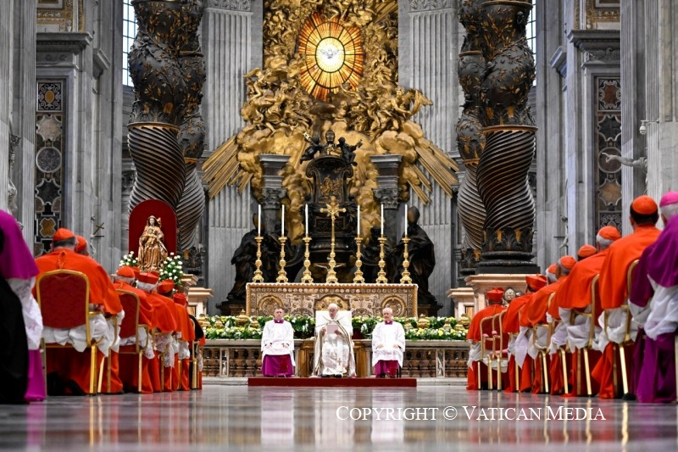

**Tomar decisiones para el futuro**

"Se trata de un encuentro inédito que servirá, entre otras cosas, para que la mayor parte de los cardenales que tendrán que elegir Papa en el futuro se conozcan", apunta uno de los 197 purpurados que ya se encuentra en Roma para participar en el encuentro, y que considera que incluso una reunión para explicar las claves de la reforma de la Curia resulta ya extraordinario. No hay que olvidar las**trabas que desde el propio Vaticano se están poniendo para la entrada en vigor de una normativa** tan amplia que afecta a la lucha contra la pederastia, la organización interna, la persecución de las malas prácticas financieras o –como se ha visto recientemente– la llamada a la ‘refundación’ del Opus Dei.

Pero el encuentro va más allá, mucho más allá. En el fondo, todo parece indicar que se convertirá en una **reunión para determinar el futuro de la Iglesia católica**. Una década después de su elección como pontífice, en pleno proceso sinodal –el Papa ha pedido a toda la Iglesia que reflexione sobre sí misma, y que haga propuestas–, con muchos frentes abiertos, desde un cambio en la moral sexual hasta la apertura al sacerdocio de las mujeres o los hombres casados, el papel de la mujer en puestos de relevancia en la Iglesia o la lucha contra los abusos sexuales a menores y, también, contra religiosas en todo el mundo, Francisco quiere recabar la opinión de su ‘senado’. Y tomar decisiones de futuro.

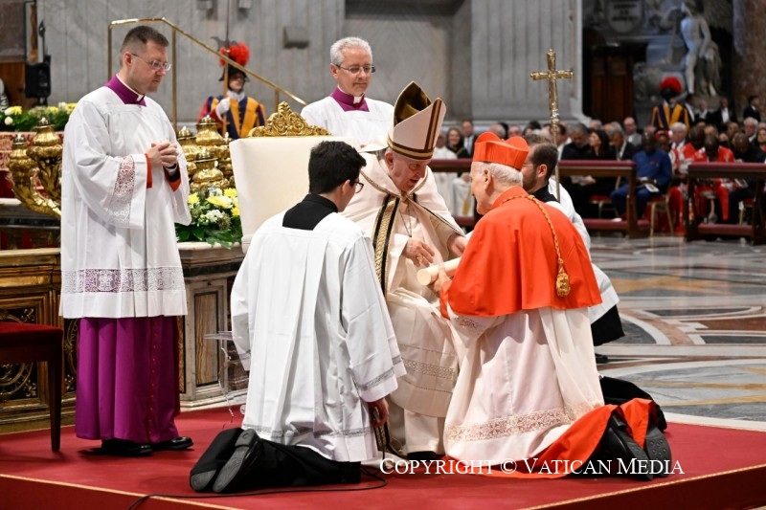

**Convertir a los enemigos en cómplices**

Nunca mejor dicho, porque 89 de los 132 cardenales electores (menores de 80 años) han sido nombrados por Francisco, un 63% del total, "La cifra no es baladí: un futuro Papa es elegido con dos tercios del cónclave", apunta un experto vaticanista, que sin embargo no cree que haya llegado el momento de la renuncia papal. Aunque sí cree que de este encuentro con los cardenales "puedan salir futuros candidatos 'estrella'" o incluso que Bergoglio pueda señalar a su sucesor, toda vez que los grupos opositores están perfectamente organizados, preparando (y alentando) un hipotético cónclave. "[Pero no estamos ante el final de este pontificado, sino ante una nueva etapa"](https://www.religiondigital.org/vaticano/Cardenal-Maradiaga-reforma-curia-praedicate-evangelium-juevesrd_0_2456154378.html), matiza el cardenal Maradiaga, coordinador del grupo de cardenales que asesoró al Papa en el proyecto de reforma de la Curia. No habrá 'fumata blanca' en el encuentro de esta semana.

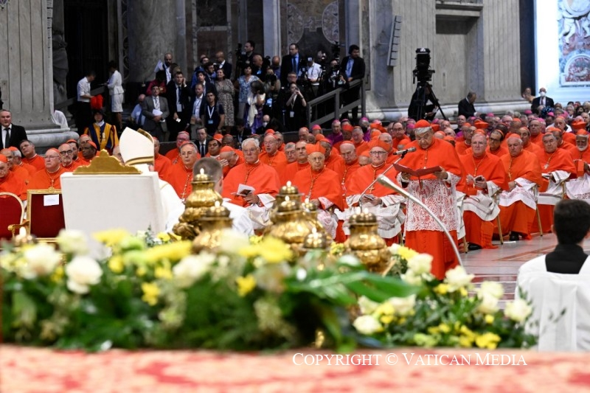

"Francisco quiere que todos los cardenales se impliquen en la reforma de la Iglesia, que va mucho más allá de los cambios en la estructura de la Curia vaticana. Y también quiere escuchar a los que no estén a favor, que no son muchos, pero existen. Y este Papa tiene la virtud de convertir a sus enemigos en 'cómplices" señala, en privado, otro de los 'príncipes de la Iglesia' que participará en la reunión en pleno verano romano, al que la noticia sorprendió en su momento, pero que ahora encaja dentro del "pensamiento Bergoglio: ver, escuchar, juzgar... y después actuar".

Francisco no ha querido dejar espacio a las sorpresas, y las que vengan las está protagonizando él mismo. Prueba de ello es la invitación al defenestrado (en septiembre se cumplirán dos años de su cese de todas sus funciones cardenalicias) **Angelo Becciu a participar en el cónclave,** tal y como él mismo anunció la pasada semana. Una participación que, como aclaró la Santa Sede, no supone su rehabilitación, sino una invitación personal del pontífice para un acto determinado.

**Becciu y Bolaños**

Becciu también participó, este sábado, en el Consistorio ‘ordinario’ en el que Francisco otorgó la púrpura a 20 nuevos cardenales, entre ellos el español **Fernando Vérgez,** presidente del Governatorato vaticano (el ‘alcalde’ de la ciudad) y que se ha convertido en el primer legionario de Cristo en alcanzar el cardenalato.

Con Vérgez, son 12 los cardenales españoles, lo que convierte a nuestro país en el tercero en número de purpurados, solo por detrás de Italia y Estados Unidos. Seis de ellos (el propio Vérgez, más Osoro, Omella, Cañizares, Ladaria y Ayuso), con menos de 80 años, podrían elegir Papa. La importancia de España en el Colegio cardenalicio motivó la asistencia a la ceremonia del ministro de la Presidencia, **Félix Bolaños,** quien recientemente se viera con el Papa Francisco en Roma. En vísperas de un otoño que se prevé 'caliente' en las relaciones Iglesia-Gobierno, con posibles desacuerdos en materia de financiación a la vista, la presencia de Bolaños, junto a la embajadora Celáa, no dejó indiferente a la Secretaría de Estado. Pero esa es otra historia.

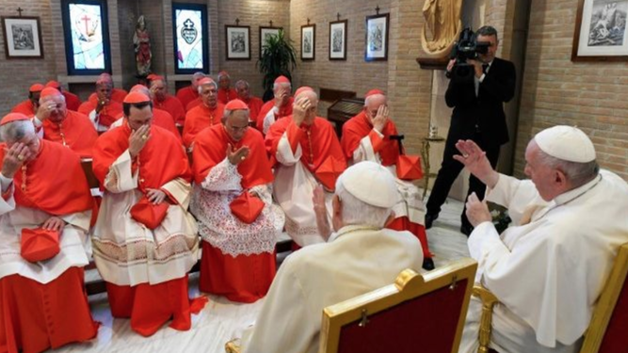

El Papa y los nuevos cardenales visitan a Benedicto XVI

Al día siguiente del consistorio, **Francisco se desplazó a L’Aquila,** en un viaje que muchos quisieron interpretar como una ‘pista’ de la posible renuncia papal. ¿Por qué? Porque Bergoglio acudió a rezar ante la tumba de Celestino V, el último Papa –antes de Benedicto XVI– en renunciar al pontificado. El mito de Celestino, y la creciente preocupación por la salud de Ratzinger –el Papa emérito podría estar en las últimas, apuntan fuentes cercanas, aunque lo cierto es que este mismo sábado [los nuevos cardenales, junto a Bergoglio, hicieron una visita de cortesía a Benedicto XVI](https://www.religiondigital.org/vaticano/Papa-cardenales-visitan-Benedicto-XVI-Francisco_0_2482251751.html), de la que la Santa Sede difundió varias imágenes–, sumados a los achaques del pontífice argentino volvieron a desatar los rumores de una cercana dimisión papal.

El mismo Francisco, tanto en el vuelo que le trajo de regreso a Canadá (donde se le vio, en todo momento, en silla de ruedas, aunque ha vuelto a caminar ayudado de un bastón) como en sucesivas entrevistas, dejó abierta la posibilidad de renunciar –"no sería una catástrofe"– cuando no se encontrara con fuerzas, aunque matizó que "esa puerta está abierta, pero por ahora no me he planteado cruzarla".

<https://www.religiondigital.org/el_papa_de_la_primavera/conclave-inedito-Francisco-cardenales-Iglesia-futuro-reforma-praedicate_0_2482251752.html?utm>